
Переменка!

Информационно-аналитическое издание
Государственное учреждение образования «Средняя школа г.п. Мир», март 2014 год № 7


Сегодня в номере
День за днём
70-летию Великой Победы
посвящается
Наши поздравления
Вести из детских организаций
Психолого-педагогическая гостиная
Школа безопасности
День за днём

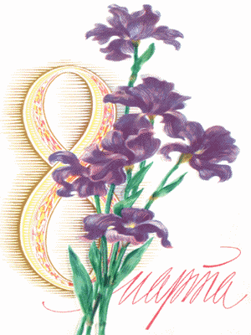

Из истории праздника 8 марта

Уже в древнем Риме существовал женский день, который отмечали матроны. В этот день матроны ‐ свободно рожденные женщины, состоящие в браке, получали от своих мужей подарки, были окружены любовью и вниманием. Рабыни тоже получали подарки. Хозяйка дома, позволяла невольницам в этот день отдыхать. Облаченные в лучшие одежды, с благоухающими венками на головах, римлянки приходили в храм богини Весты ‐ хранительницы домашнего очага.
Прошло немало времени. Женщины решили изменить свою жизнь, бороться за равноправие с мужчинами. 8 Марта 1857 года текстильщицы Нью‐Йорка прошли маршем по улицам города, протестуя против низких заработков и плохих условий труда.
В 1908 году уже их внучки требовали в этот день запрета детского труда, улучшения условий на фабриках и предоставления женщинам права голоса. В 1910 году в Копенгагене на Международной конференции женщин Клара Цеткин предложила ежегодно отмечать Международный женский день 8 Марта – в память о давних Нью‐йоркских событиях. Школьная газета «Переменка!»№7 2014 год
В России же этот день празднуется с 1913 года, и очень прижился, хотя некоторые страны и не считают его праздником. Кстати, и нерабочим днем он является не во всех странах.
С 1966 года, в соответствии с Указом Президиума Верховного Совета СССР от 8 марта 1965 года Международный женский день стал праздником и нерабочим днём. Постепенно в СССР праздник полностью потерял политическую окраску и привязку к борьбе женщин против дискриминации, став «днём всех женщин» и приобрёл современные черты.
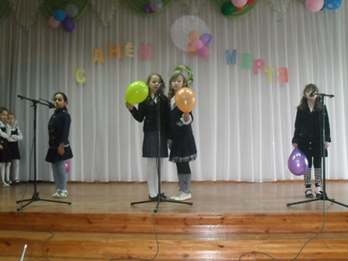
А как этот день отмечался в нашей школе? Женский день - замечательный весенний праздник, когда, кажется, что все вокруг объясняются женщинам в любви – и теплый лучик солнца, и первая, пусть еще робкая капель.
Хочу осыпать золотом стихов,
Хочу окутать ласками безбрежными.
Хочу проникнуть в тайны твоих снов,
Моя святая и моя ты грешная
Я без тебя - что парус без волны,
И ты судьбою мне обещана
И небесами мы давно обручены,
Драгоценная ты, моя женщина!
Такими словами началась концертная поздравительная программа в нашей школе. В поздравительном концерте «Музыкальная капель!» приняли участие ребята разного возраста. Со сцены звучали слова поздравлений, песни, инсценировки, танцы.… Много приятных минут ребята подарили учителям, родителям, всем гостям, находящимся в зале. Учащиеся 11-го класса преподнесли всем женщинам - педагогам цветы.
Как приятно слышать слова с поздравлениями и пожеланиями здоровья, счастья, хорошего настроения, послушных и любящих детей и внуков!

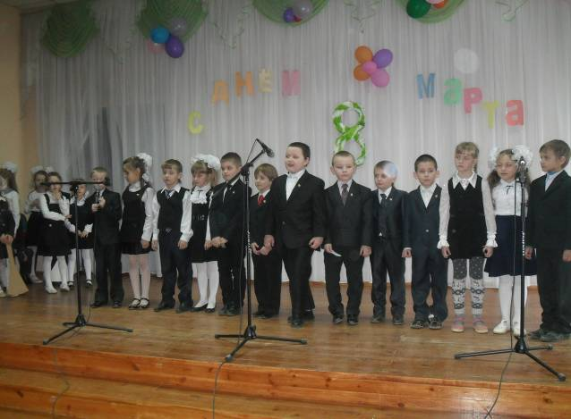

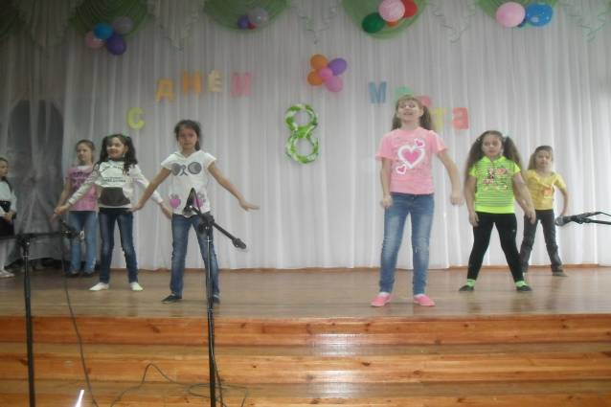
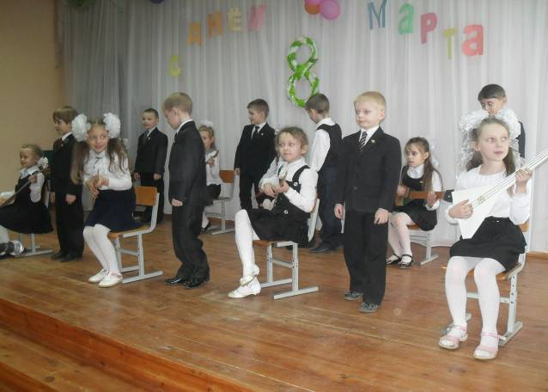 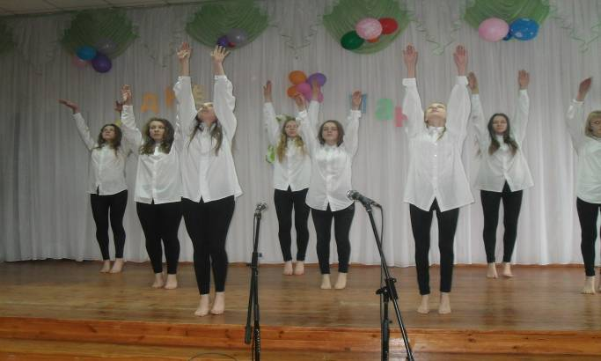 Школьная газета «Переменка!»№7 2014 год
Вести из детских организаций

Интересным и запоминающимся был отчёт-презентация октябрят по станции «Долина белорусов». Ребята познакомили друг друга с гербами городов Беларуси, белорусскими народными праздниками, приметами. Рассказали о первопечатнике Франциске Скорине, инсценировали отрывки из белорусских народных сказок.
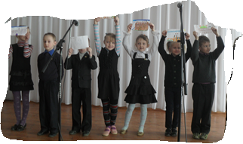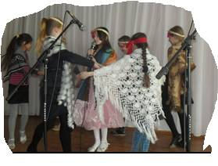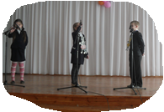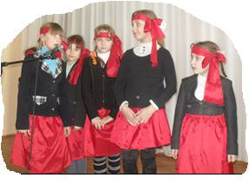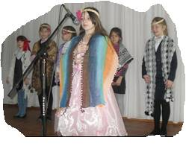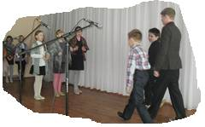
Новости спорта


Поздравляем участников районных соревнований по кроссу на приз газеты «Полымя»: Глазкову Виолетту, Наумовича Антона, Мацель Ксению. Они лидеры, получившие сертификат на подписку газеты «Полымя» на ближайший год.

Поздравляем команду юношей
1999-2000г. р.
(Ложечника Евгения, Цвирко Сергея, Наумовича Алексея, Гавроша Дмитрия, Полуйчика Дениса), награждённых дипломом 2-ой степени за победу в районных соревнованиях по стритболу.

Поздравляем Гусакова Яна
( 8 «А» класс), занявшего 2-ое место в районных соревнованиях по шахматам среди юношей
2000- 2002 года.

Школьная газета «Переменка!»№7 2014 год

Психолого-педагогическая гостиная

В нашей школе с 13 марта по 22 марта 2014 года прошла декада по профилактике наркомании, алкоголизма, преступлений и правонарушений

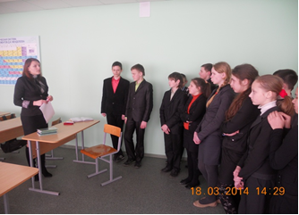
В рамках декады прошли различные мероприятия, направленные:
- на ознакомление учащихся с наркоманией и алкоголизмом как с антисоциальными и вредными для здоровья явлениями,
- на повышение правовой грамотности подростков в сфере антинаркотического законодательства.
Проводимые занятия способствовали формированию активной жизненной позиции, были направлены на формирование у подростков стремления к здоровому образу жизни и предупреждение появления вредных привычек, воспитание ответственного отношения к своему здоровью.

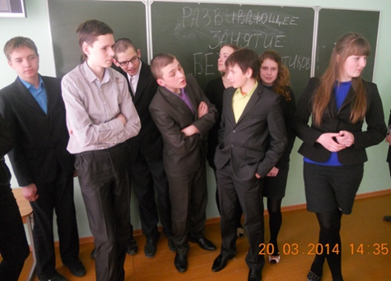
В рамках декады были проведены:
- Классные часы «Мое здоровье в моих руках», «Умей сказать «Нет!», «Пивной алкоголизм среди молодежи», «Я здоровье сберегу – сам себе помогу», «Наркомания – знак беды», «Мои права и обязанности»;
- Обучающее занятие «Мой выбор: противодействие сомнительным предложениям»;
- Тренинговое занятие по профилактике употребления подростками ПАВ «Остановись и подумай…»;
- Викторина «Вредные привычки»;
- Профилактическая беседа «От чего зависят поступки человека?»;
- Коррекционно-развивающее занятие «Ты и алкоголь»;
- Развивающее занятие «Без наркотиков»;
- Обучающее занятие «Лицом к здоровью»;
- Правовая игра «Сказка ложь, да в ней намек»

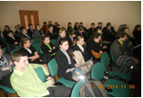

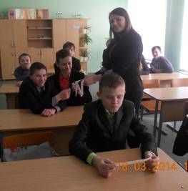

Школьная газета
«Переменка!»
№7 2014 год
Учебные новости

Они окончили 3 четверть на отлично
Монич Вероника 3а класс
Цвирко Егор 3а класс
Бойко Владимир 5класс
Крупец Анастасия 6 класс
Писклова Влада 7а класс
Буховец Елизавета 9 «А» класс
Мацель Ксения 9акласс
Глазкова Виолетта 11 класс
Отцецкая Елизавета 11 класс
Шаплыко Илья 11 класс



Учебная деятельность - Результаты - 3 четверть, 2013 - 2014 учебный |  |  |  |  |  |  |  |  |  | год
Класс Параллель Ступень | Учащихся |  | СБ | СОУ | На 9-10 |  | На 6-10 |  | На 5-10 |  | На 1-10
Класс Параллель Ступень | Всего | С отм. | СБ | СОУ | Кол. | % | Кол. | % | Кол. | % | Кол. | %
1 А | 14
1 Б | 14
2а | 12
2б | 14
3а | 18 | 18 | 7,6 | 80,33 | 2 | 11,11 | 15 | 83,33 | 17 | 94,44 | 18 | 100
3б | 8 | 8 | 7,41 | 77,88 |  |  | 5 | 62,5 | 7 | 87,5 | 8 | 100
4а | 14 | 14 | 6,76 | 70,18 |  |  | 9 | 64,29 | 12 | 85,71 | 14 | 100
4б | 15 | 15 | 6,71 | 69,88 |  |  | 9 | 60 | 10 | 66,67 | 15 | 100
начальные классы | 109 | 55 | 7,12 | 74,54 | 2 | 3,64 | 38 | 69,09 | 46 | 83,64 | 55 | 100
5 | 21 | 21 | 7,65 | 80,63 | 1 | 4,76 | 11 | 52,38 | 18 | 85,71 | 21 | 100
6 | 20 | 20 | 7,5 | 79,05 | 1 | 5 | 14 | 70 | 16 | 80 | 20 | 100
7а | 16 | 16 | 7,18 | 74,05 | 1 | 6,25 | 8 | 50 | 11 | 68,75 | 16 | 100
7б | 13 | 13 | 7,01 | 73,23 |  |  | 6 | 46,15 | 9 | 69,23 | 13 | 100
8а | 16 | 16 | 6,69 | 70,31 |  |  | 7 | 43,75 | 10 | 62,5 | 16 | 100
8б | 13 | 13 | 6,63 | 69,03 |  |  | 6 | 46,15 | 7 | 53,85 | 13 | 100
9а | 16 | 16 | 7,97 | 84,34 | 2 | 12,5 | 12 | 75 | 14 | 87,5 | 16 | 100
9б | 14 | 14 | 6,61 | 67,77 |  |  | 4 | 28,57 | 9 | 64,29 | 14 | 100
средние классы | 129 | 129 | 7,21 | 75,25 | 5 | 3,88 | 68 | 52,71 | 94 | 72,87 | 129 | 100
10 | 15 | 15 | 7,91 | 83,79 |  |  | 11 | 73,33 | 14 | 93,33 | 15 | 100
11 | 18 | 18 | 8,42 | 88,74 | 3 | 16,67 | 14 | 77,78 | 18 | 100 | 18 | 100
старшие классы | 33 | 33 | 8,19 | 86,57 | 3 | 9,09 | 25 | 75,76 | 32 | 96,97 | 33 | 100
Всего  Школьная газета «Переменка» № 7, 2014 год | 271 | 217 | 7,33 | 77,31 | 10 | 4,61 | 131 | 60,37 | 172 | 79,26 | 217 | 100
Коротко о разном


Суббота 15 марта была насыщенной различными мероприятиями. Состоялось торжественное построение школы с подъёмом Государственного Флага и исполнением Государственного Гимна Республики Беларусь. Затем перед учащимися выступила лекторская группа школы. Тема выступления – 20 лет Конституции Республики Беларусь. В честь этой даты прошёл массовый спортивный праздник. Ребята состязались в беге, прыжках с места в длину, прошли первенства по футболу и баскетболу, проводились подвижные игры. Победителям вручены памятные дипломы.

В рамках республиканской акции «Неделя финансовой грамотности детей и молодёжи» в школе прошла встреча учащихся с работниками ОАО «АСБ Беларусбанк». В доходчивой, понятной ребятам форме была представлена информация об истории появления денег, о преимуществах и недостатках наличного и безналичного расчета. Особый интерес вызвала информация о том, как сберечь и приумножить личные финансы, как достичь финансовой цели и рассчитать время для её выполнения. Встреча завершилась турниром «Финансовый футбол», победитель вручён приз – коллекционный диск «Легенды Несвижского замка».

Школьная газета «Переменка!»№7 2014 год
70-летию Великой Победы посвящается

Из воспоминаний ветерана Великой Отечественной войны Хилимоновой Маргариты Андреевны
Весть о начале войны застала меня на территории Мирского района. В то время мне было 16 лет. Меня направили старшей пионерской вожатой в Слободскую школу. Родители мои эвакуировались, а я была комсомолкой. В те времена очень сильно было развито чувство патриотизма у людей. Я осталась на этой территории. Очень хорошо запомнила первое столкновение с немцами. Это было 26 июня в Столбцах. Всех согнали к Нёмону. Остался в памяти… обрусевший немец с завязанным глазом, выходит вперёд и кричит: « юде и комсомольцы на выход». А я перед этим познакомилась с одной женщиной Александрой Александровной Тихомировой. Она была немножко старше меня. Мы незаметно отделились и потихоньку стали пробираться к кустам. В кустах мы закапали документы и, не привлекая внимания, двинулись дальше, чтобы спрятаться во ржи, поле которой было неподалёку. Так мы оторвались от всех и двинулись в направлении Минска.
2 июля мы пришли в Минск. Там была страшная картина… Минск горел после страшной бомбёжки. Город был полуразрушен. Трупы солдат, прикрытые ветками, лежали прямо на мостовой. Мы задержались в Минске. Бои шли уже на Березине. Пробраться к линии фронта было не возможно. Что же делать? У меня в деревне Озерское, она рядом с Миром, жили родственники. И решили мы вместе с Александрой Тихомировой вернуться обратно. В Озерском перезимовали, а весной началась организация партизанских отрядов. Я сразу ушла в партизаны, а Александра ещё оставалась в деревне. Позднее я узнала, что её вывезли в Германию. Год я пробыла в партизанском отряде. Отряд сформировался большой. Вскоре его разделили на группы. Каждая группа выполняла определённую задачу. Задача моей группы (10человек) – достать как можно больше оружия. Один раз, когда наша группа делала вылазку, местный парень подсказал, где можно раздобыть пару пистолетов. Мы, конечно, пошли, но нарвались на засаду. Автоматные очереди звучали совсем рядом. Одного парня из нашей группы серьёзно ранило, но мы успели уйти в лес. Через неделю немцы окружили этот лесной массив, и началась облава. Во время этой облавы погибло 17 человек. На кладбище в деревне Озерское им поставлен памятник.

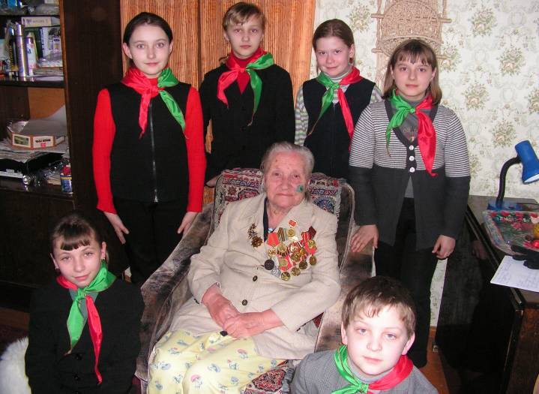 Далее шла обычная партизанская жизнь. В памяти сохранился ещё один случай. В отряде готовлю перевязку раненому. Прибегает деревенский мальчик и сообщает, что началась облава. Мы приблизились к деревне и увидели людей в длинных чёрных плащах. Это были немцы и полицаи со Столбцов. Кругом горели дома и слышались плач и крики «Ахтунг!» Мы залегли в жите. Вдруг видим, немцы гонят перед собой крестьянина и кричат «Говори где?», что случилось дальше мы не видели. Ночью мы вышли изо ржи и двинулись на восток. Чудом нам удалось пробраться через охраняемый переезд и двинуться на Столбцы. Затем какое-то время мы пробыли в Столбцовских лесах. Потеряли за это время из нашей группы 2-х парней: одного нашли на дороге убитым, а второго тяжело раненым в деревенском доме. Жилось сложно, питания хорошего не было. Копали по ночам картошку и т.д. Но мы были молоды и хотели победить. Так мы дошли до Магилёвской области. Соединились с отрядом партизан. Потом меня определили в 810 –ый специального назначения диверсионный отряд. Там я оставалась до февраля 1943года. Затем я сильно заболела и была вывезена на Большую землю.
После госпиталя была направлена в действующую армию. Сначала в 371 стрелковую дивизию, с которой прошли из- под Смоленска к Прибалтике. Потом была переведена в Отдельную противотанковую бригаду. Закончила войну в Кенигсберге. Демобилизовалась 5 июня 1945 года. В г.п. Мир проживаю с 1945года.

Школьная газета «Переменка!»№7 2014 год
Школа безопасности
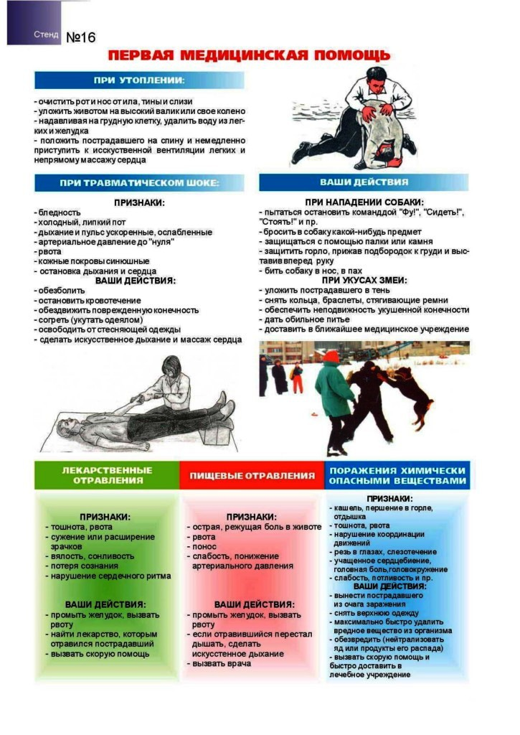
Школьная газета «Переменка!»№7 2014 год

